==---­
GOBIERNO MUNICIPAL

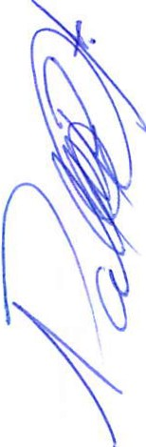QUINTA SESIÓN ORDINARIA

COMITÉ DE CLASIFICACIÓN DE INFORMACIÓN PÚBLICA DEL GOBIERNO MUNICIPAL DE SAN JUAN DE LOS LAGOS,JALISCO .

En la ciudad de San Juan de los Lagos, Jalisco. Siendo las 10 horas del día 17 de noviembre del 2016 dos mil diez y seis, en las instalaciones de la presidencia Municipal, con la finalidad de desahogar la Quinta Sesión Ordinaria del año 2016.

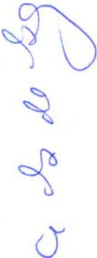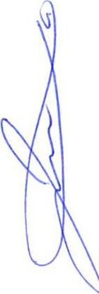La regidora Ruth Arcelia Gutiérrez Martin (Presidenta de la comisión edilicia de Transparencia), en representación del presidente Municipal Alejandro de Anda preside esta sesión de conformidad con la fracción 1 del artículo 28 de la Ley de la materia y cedió el uso de la voz al C. José de Jesús de Rueda Padilla su carácter de Secretario Técnico del Comité de Clasificación y Director de la Unidad Transparencia, de conformidad con la fracción 11 del artículo 28 de la Ley sustantiva.

Acto seguido el Secretario Técnico,dio lectura a la siguiente propuesta de :

ORDEN DEL DIA.

l. LISTA DE ASISTENCIAS Y DECLARATORIA DEL QUÓRUM .
11. EVALUACIÓN DE CUMPLIMIENTO DE LA PUBLICACIÓN DE LA INFORMACIÓN FUNDAMENTAL
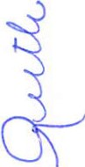111. ASUNTOS GENERALES.

Acto seguido el Secretario Técnico solicita a los miembros del Comité de

\ Clasificación de algún otro asunto que tratar para ser votado e incluido en la sesión, a los cuales, por unanimidad se manifestó que no había ningún otro asunto que tratar . Quedando
aprobado por unanimidad el orden del día propuesto, procediéndose el desahogo del
1
mismo.

==----­
GOBIERNO MUNICIPAL

1.- LISTA DE ASISTENCIA Y VERIFICACIÓN DEL QUORUM LEGAL

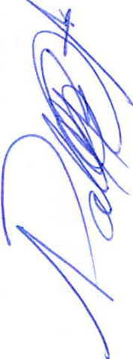Para dar inicio del orden del día la C. Ruth Arcelia Gutiérrez Martín, en representación del presidente del Comité, solicita al Secretario Técnico, manifiesta que se encuentran presentes los 3 titulare s integrantes de este órgano colegiado y por tanto el Representante del Presidente del Comité procede a la declaración del Quórum Legal necesario para sesio nar,en razón de lo anterior todos los acuerdos tomados en esta sesión, surtirán efectos lega les correspondientes .

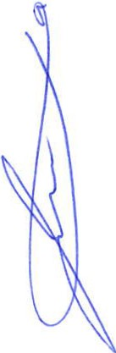Por lo anterior se pasa al desahogo del siguiente punto:

11.- EVALUACIÓN DE CUMPLIMIENTO DE LA PUBLICACIÓN DE LA INFORMACIÓN FUNDAMENTAL

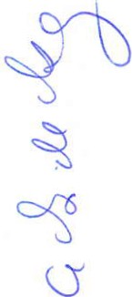La reunión fue convocada por el C. José de Jes ús De Rueda Padilla Encargado de ls Unidad de Transparencia para el cumplimiento respecto a la actualización de la información pública del portal web de San Juan de los Lagos.

Esto es en referencia a la Eva luación de cumplimiento de la publicación de la
Información Fundamental aprobada en la Trigésimo Quinta Sesión Ordinaria celebrada el
03 de noviembre del año 2016 donde se nos hicieron algunas observaciones y
recomendacione s respecto a la información fundamental.

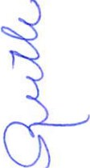Estas observaciones tienen que ser entregadas a cada una de los departamentos involucrados para su cumplimiento de acuerdo a lo señalado en los anexos que fueron entregados por parte del ITEI

UN IDAD DE TRANSPARENCIA
------= •:::----­
GOBI ERNO MUNICIPAl

H.AYUNfAMIENTO CoNSTITUCIONAL
SAN JUAN-oE LOS LA GO _S _

Por lo anterior se puso en consideración al COMITÉ y este se votó de manera unánime a favor para que sea publicado el nuevo reglamento en todos los medios de comunicación y demás instrumentos de información.

IV.- ASUNTOS GENERALES.

No se presentaron asuntos generales .

Acto seguido, el Secr etario Técni co informa a los miembros del Comité de Clasificación que, en virtud de no haber más asuntos que tratar se da por terminada la sesión siendo las 16:45 dieciséis hora cuarenta y cinco minutos del día de su fecha, firmando al calce quienes intervinieron en ella .

La presente hoja de firmas parte integral del Acta de la Cuarta Ses ión Ordinaria del Comité de Clasificación de Información Pública del Gobierno Municipal de San Juan de los Lagos, Jalisco,celebrada día 17 de noviembre del 2016 dos mil diez y seis

RUTH ARCEL G RR A
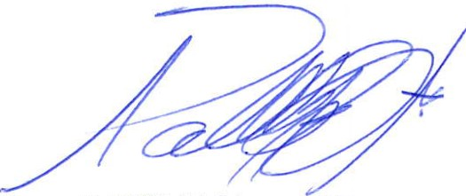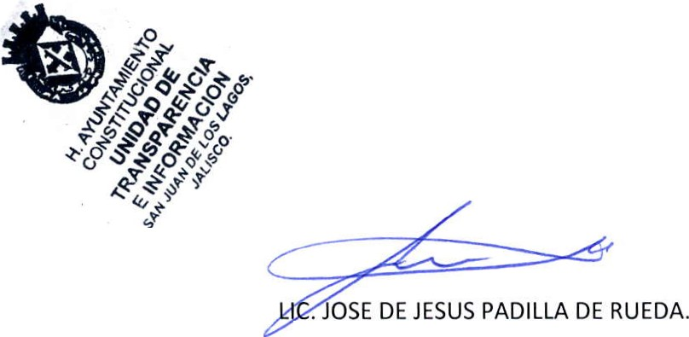REPRESENTANTE DEL PRESIDENTE DEL COMITE

LIC. PABLO ESTEBAN GONZA LEZ R. VOCAL

SECRETARIO TECNICO

'• \

